एटीएमद्वारे ग्राहकांची फसवणूक
जसजसा एटीमचा वापर दिवसेंदिवस वाढत चालला आहे, तसे त्याद्वारे होणार्‍या आर्थिक फसवणूकीचे प्रकार दिवसेंदिवस वाढत आहेत.

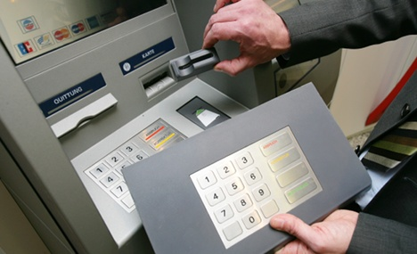

- गुन्हेगार एटीएममध्ये असलेल्या कॅमेराचा वापर करून कार्डचा पिन नंबर मिळवतात व त्याचबरोबर एक खास प्रकारचे यंत्र एटीएम मशीनला जोडून कार्डची माहिती मिळवतात. या यंत्राला कार्ड स्किमर असे म्हणतात.
- या दोन माहितींचा वापर करून ते ग्राहकाच्या कार्डची डुप्लिकेट कॉपी बनवून खरेदी करणे किंवा पैसे काढण्याचे गुन्हे करतात.

काय करावे आणि काय करू नये
काय करावे
- वेळोवेळी आपल्या एटीएमचा पिन बदला. एकच पिन फार काळ वापरू नका.
- आपल्या कार्डचा तपशील (पिन, सीव्हीव्ही, इ) सुरक्षित ठेवा आणि ते चुकीच्या लोकांच्या हातांमध्ये पडणार नाही याची काळजी घ्या.
- एटीएम मशीनमध्ये पिन टाईप करताना तो कॅमेर्‍याच्या दृष्टीक्षेपात येणार नाही याची दक्षता घ्या.

करू नका

- अनोळखी आणि ओळखीच्याही लोकांना आपल्या कार्डसंबंधित माहिती सांगू नका.
- एटीएम / डेबिट कार्ड कंपन्या किंवा अगदी बँकांकडूनही कार्डसंबंधी आलेल्या टेलिफोन कॉल्सना उत्तरे देऊ नका. कार्ड गहाळ झाल्यास किंवा ते चालत नसल्यास जवळच्या शाखेत व्यक्तिश: जा.
- अनावश्यक व्यवहार करू नका.

